
תפילת הדרך (3:17)
סינגל שני מתוך דיו על אותיות עופרת
מילים ולחן: שיר ירושלמי | הפקה מוזיקלית: יוסי שטרית ושיר ירושלמי

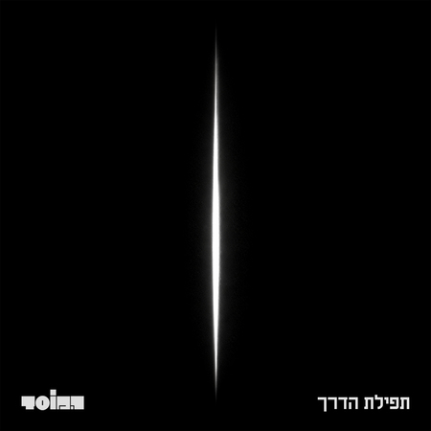

תפילת הדרך הוא סינגל שני מתוך דיו על אותיות עופרת - האלבום השלישי של המוסד, להקת אינדי רוק הפועלת יחד מגיל צעיר. אחרי ״אין סרטים טובים בלילה״ (2013) ו״משחקים של אור וצל״ (2016), הלהקה חוזרת עם אלבום שנכתב בתוך מציאות ישראלית רועשת ומטלטלת, ויוצא דווקא כעת - בתום הקרבות - בזמן שבו אפשר להתחיל להביט לאחור ולעבד את מה שעברנו.

דיו על אותיות עופרת נולד במהלך שנתיים קשות של מלחמה והפיכה משפטית, בין אזעקות להפגנות. הוא מתעד ללא פילטרים כאב, ייאוש ותקווה קטנה שמתעקשת לשרוד. השירים נכתבו והופקו בסביבה אינטימית, בלילות שקטים בממ״ד ובאולפן בדרום, תוך חיפוש מתמיד ויצירה שמאפשרת ללב המפורק לדבר.
תפילת הדרך נכתב מתוך מציאות שבה מדינה שלמה עצרה את נשימתה, שבה כל בית הפך לתא המתנה - לחטופים, ללוחמים שבחזית, ולמשפחות שממתינות להם בלילות ארוכים וחסרי שינה, נושמות בכבדות, כאילו גם האוויר עצמו הפך לנדיר. מתוך התחושה הזו צמחה הכותרת ״תפילת הדרך” - לא רק במשמעותה המסורתית, אלא גם כבקשה להישרדות ולשיבה הביתה.
המילים נעות בין תקיעות לתנועה כפויה, ומחפשות אור בתוך האפלה דרך דימויים של ירח חסר, אספלט מתארך וגעגוע עיקש ל״כוכב בשמי הלילה״. זהו שיר של אמונה שברירית - כזו שלא מבטיחה גאולה, אך מסרבת לוותר על האפשרות לשוב הביתה.
העיבוד המוזיקלי שואב השראה מהעולם שבו שלושת חברי הלהקה התאהבו כנערים - רוק אינטימי, רגשי וטעון, על התפר שבין Green Day ל-Coldplay, עם נוכחות ברורה של תחילת שנות האלפיים.

הפצה לתקשורת: בועז מורד | boaz.murad@gmail.com | 050-7364409

